全国中学生双英杯创新能力英语口语大赛
《双英杯》奖学金英语口语考试获奖名单
全国中学生双英杯创新能力英语口语大赛组委会根据《普通高中课程标准》对听说核心素养的要求，为学生应掌握一定的语篇朗读技能，如语调节奏及停顿等。此外，还应掌握听与说对应的相关理解性技能和表达性技能。为了让学生掌握系统的听说知识结构是英语听说教学的核心，也是学生学习听说最高效的方法。学一种语言，交流是目的，而学生往往学到最后还是不会在实际交流中说英语。“哑巴英语”是中国英语教学的痼疾，要改变这种现状就必须注意英语教学的“应用”与“实用”。而“人机对话时代”的来临将有助于改变哑巴英语现状。因此，各省、市纷纷开展中小学英语口语人机对话测试培训活动，同时也提出要创新测评技术，深化中小学英语教学方法和测试方法的改革，应用语音识别技术、人工智能技术推进外语考试改革、推进教育现代化。人机对话可以根据考试设计的需求，有针对性地进行命题、组卷，并完成试题呈现、接受答案、计分、数据分析以及结果解释等一系列环节。能够更准确客观的评估全国中小学英语教育教学水平，并促进教师转变教育思想，激发中小学生学习英语的兴趣，进而促进教学质量的增长。本竞赛活动将严格遵循教育部下发的《中小学生竞赛活动管理若干规定》的文件精神进行，坚持自愿报名参加的原则，致力于将中小学英语教学提高到一个新的水平。
以鼓励学生对英语学习兴趣杜绝哑巴英语，2020年《双英杯》奖学金有杭州双英教育科技有限公司提供赞助30余万元，注：【参加英语人机对话口语考试与英语笔试考试同学才能获得此奖励,师生同得,小学组学生奖励全国一等奖获得者300元，二等奖获得者200元，三等奖获得者100元，老师奖励全国一等奖获得者300元，二等奖获得者200元，三等奖获得者100元】，初中组高中组学生奖励全国一等奖获得者500元，二等奖获得者200元，三等奖获得者100元，老师奖励全国一等奖获得者500元，二等奖获得者200元，三等奖获得者100元】，激发了学习英语的兴趣，为英语的持久学习和个人发展打下了良好的基础, 所有的证书都是北京统一颁发的，都有防伪标志，现在都要备档案了，从今年开始我们都加上学生准考证号码作为身份验证，学生的获奖信息网上都能直接查询到。同时也为中考高考提供获奖者信息为参考依据，浙江双英教育-英语数学竞赛网（www.hzsyedu.com）等媒体上。

全国中学生双英杯创新能力英语口语大赛组委会
杭州双英教育科技有限公司
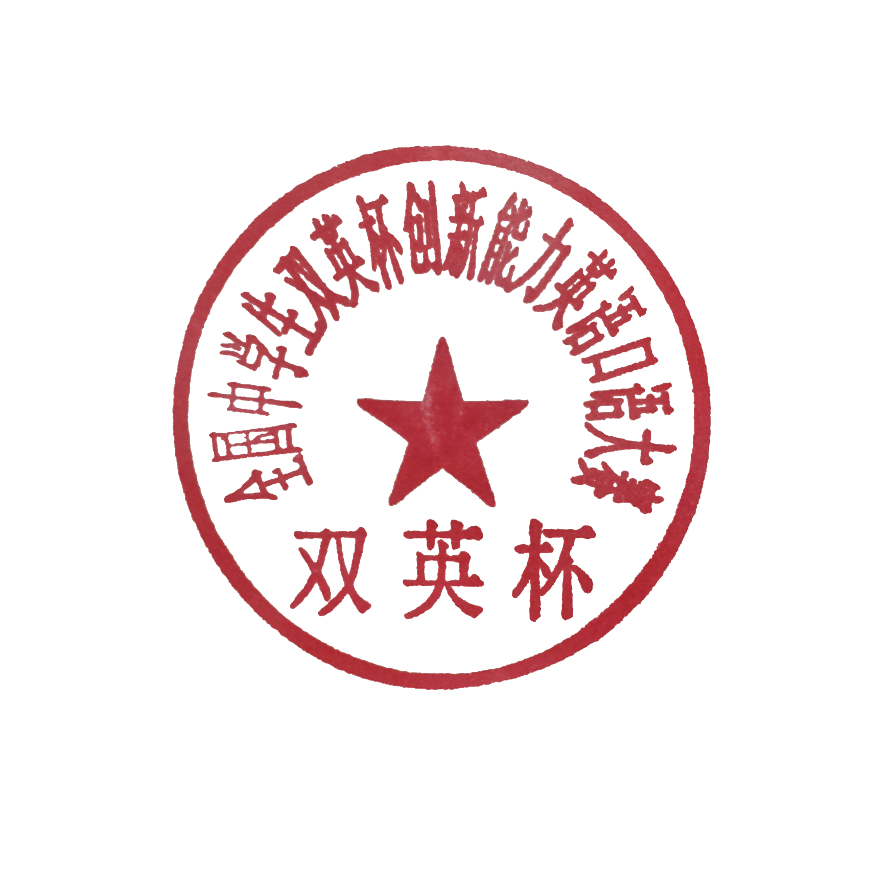
《双英杯》
2020年12月25日

《双英杯》英语口语考试获奖明细如下：
学校 | 准考证号 | 年级 | 学生姓名 | 指导老师 | 口语获奖 | 学生奖学金 | 老师奖学金
瓯海中学 | sy203303270028 | 高一 | 朱晨悦 | 王慧琴 | 全国三等奖 | 100 | 100
瓯海中学 | sy203303071125 | 高一 | 胡沐怡 | 夏寿明 | 省二等奖
瓯海中学 | sy203303132026 | 高一 | 薛安然 | 夏寿明 | 省二等奖
瓯海中学 | sy203303032848 | 高一 | 王嘉临 | 高博 | 省二等奖
瓯海中学 | sy203303079759 | 高一 | 倪晟翔 | 王慧琴 | 省二等奖
瓯海中学 | sy203303041516 | 高一 | 程珏 | 夏寿明 | 市一等奖
瓯海中学 | sy203325250412 | 高一 | 廖宇帆 | 夏寿明 | 省二等奖
瓯海中学 | sy203303061526 | 高一 | 梅慧婕 | 夏寿明 | 省三等奖
瓯海中学 | sy203303168811 | 高一 | 张朝水 | 夏寿明 | 省三等奖
瓯海中学 | sy203303307629 | 高二 | 朱恬瑶 | 严智慧 | 省二等奖
瓯海中学 | sy203303139767 | 高二 | 周炜锘 | 胡江虹 | 市二等奖
瓯海中学 | sy203303081718 | 高一 | 孙儒博 | 夏寿明 | 全国一等奖 | 500 | 500
瓯海中学 | sy203303076312 | 高一 | 施彦宏 | 王慧琴 | 全国二等奖 | 200 | 200
瓯海中学 | sy203607136015 | 高一 | 罗雨风 | 夏寿明 | 全国三等奖 | 100 | 100
瓯海中学 | sy20330323081X | 高一 | 潘吴昊 | 王慧琴 | 全国二等奖 | 200 | 200
瓯海中学 | sy203303296426 | 高一 | 鲁思彤 | 王慧琴 | 省一等奖
瓯海中学 | sy203303022426 | 高一 | 季心洁 | 夏寿明 | 全国三等奖 | 100 | 100
瓯海中学 | sy203303217929 | 高一 | 黄天恩 | 高雪鸥 | 全国三等奖 | 100 | 100
瓯海中学 | sy203303197624 | 高一 | 黄晓洁 | 高博 | 省一等奖
瓯海中学 | sy203303150619 | 高一 | 诸晨翔 | 王慧琴 | 全国三等奖 | 100 | 100
瓯海中学 | sy203303300325 | 高一 | 陈昱彤 | 高丽珍 | 省一等奖
瓯海中学 | sy203303179750 | 高一 | 沈灿灿 | 高利珍 | 市一等奖
瓯海中学 | sy203303185116 | 高一 | 吴方豪 | 夏寿明 | 省一等奖
瓯海中学 | sy203303156312 | 高一 | 周锦璞 | 夏寿明 | 省三等奖
瓯海中学 | sy203303265126 | 高一 | 王曦曼 | 蔡新昌 | 省一等奖
瓯海中学 | sy203303140610 | 高一 | 潘敬翰 | 林君铭 | 省三等奖
瓯海中学 | sy203303172816 | 高一 | 许隽尔 | 高雪鸥 | 市一等奖
瓯海中学 | sy203303067616 | 高一 | 林海隆 | 夏寿明 | 省二等奖
瓯海中学 | sy203303072656 | 高一 | 叶楠 | 夏寿明 | 省二等奖
瓯海中学 | sy203303239759 | 高一 | 潘度衡 | 夏寿明 | 省三等奖
瓯海中学 | sy20330324513X | 高一 | 何应许 | 郭辉 | 省三等奖
瓯海中学 | sy203303225725 | 高一 | 林诗然 | 夏寿明 | 省三等奖
瓯海中学 | sy203303045712 | 高一 | 李玺辰 | 高丽珍 | 省三等奖
瓯海中学 | sy204210051642 | 高一 | 代宇轩 | 夏寿明 | 市一等奖
瓯海中学 | sy203303075124 | 高一 | 胡珍妮 | 林君铭 | 市一等奖
瓯海中学 | sy203303126033 | 高一 | 程家乐 | 夏寿明 | 市一等奖
瓯海中学 | sy203303157316 | 高一 | 姜铮程 | 夏寿明 | 市二等奖
瓯海中学 | sy203303049765 | 高一 | 潘靓儒 | 王慧琴 | 市二等奖
瓯海中学 | sy203303113029 | 高二 | 余菲儿 | 严智慧 | 省一等奖
瓯海中学 | sy203303010355 | 高二 | 诸炜 | 戴建敏 | 省二等奖
瓯海中学 | sy203303136523 | 高二 | 祝闻怿 | 胡江虹 | 省二等奖
瓯海中学 | sy203303068410 | 高二 | 黄俊翔 | 朱蝶梅 | 省二等奖
瓯海中学 | sy203303092814 | 高二 | 陈晔 | 戴建敏 | 省二等奖
瓯海中学 | sy203303083366 | 高二 | 汪栎凝 | 胡江虹 | 市二等奖
瓯海中学 | sy203303286725 | 高二 | 翁俪睿 | 胡江虹 | 市一等奖
瓯海中学 | sy203303268248 | 高二 | 施如画 | 胡江虹 | 市一等奖
瓯海中学 | sy203303315417 | 高二 | 袁浩宇 | 胡江虹 | 省三等奖
瓯海中学 | sy203303230615 | 高二 | 叶昊 | 戴建敏 | 市二等奖
瓯海中学 | sy20330330241X | 高二 | 林方好 | 戴建敏 | 市一等奖
瓯海中学 | sy203604232367 | 高二 | 彭奥 | 胡江虹 | 市二等奖
瓯海中学 | sy203303250326 | 高二 | 田馨瑶 | 胡江虹 | 省三等奖
瓯海中学 | sy203509010060 | 高二 | 陈子杭 | 朱梅蝶 | 市一等奖
瓯海中学 | sy203303186324 | 高二 | 陈以帖 | 胡江虹 | 市二等奖
瓯海中学 | sy203405100618 | 高二 | 蒋怀德 | 戴建敏 | 市二等奖
瓯海中学 | sy203303176719 | 高二 | 张琦 | 戴建敏 | 市一等奖
瓯海中学 | sy203303042412 | 高二 | 张炜 | 戴建敏 | 市一等奖
瓯海中学 | sy203303291860 | 高二 | 孙婧宸 | 谢作新 | 市一等奖
瓯海中学 | sy203303157318 | 高二 | 叶琛 | 戴建敏 | 市二等奖
瓯海中学 | sy203303068247 | 高二 | 张程媛 | 胡江虹 | 市三等奖
瓯海中学 | sy203303212413 | 高二 | 张皓楠 | 戴建敏 | 市二等奖
瓯海中学 | sy203303060329 | 高二 | 包添雅 | 胡江虹 | 市三等奖
瓯海中学 | sy203303226727 | 高二 | 杨妤涵 | 胡江虹 | 市三等奖

全国中学生双英杯创新能力英语口语大赛组委会
杭州双英教育科技有限公司
《双英杯》
2020年12月25日

